TEMA DE LA SEMANA: NÚMEROS DEL 1 AL 10
Institución:
Rango de edad: 4 años y 5 años y 11 meses
Clase:
Maestro):
PUNTO DE PARTIDA:
¡Embárquese en una emocionante exploración de nuestro nuevo espacio escolar y conozcamos a las personas que nos acompañarán cada día! Juntos, descubriremos el aula, los juguetes y los materiales que nos ayudarán a aprender los números. Conoceremos a quienes nos cuidan con cariño, como los profesores y compañeros. En este ambiente acogedor, aprenderemos a contar, compartir y expresar nuestro cariño de forma divertida. ¡Aquí todos somos amigos y juntos desarrollaremos nuestra autonomía mientras nos cuidamos mutuamente!
ASUNTOS:
- Conociendo el entorno escolar
- ¿Quién nos cuida?
- Rutina escolar
- Sentimientos y emociones
- Haciendo amigos
- Cuidado personal
- Seguridad y acogida

OBJETIVOS DEL PROFESOR - OBJETIVOS DOCENTES:
Esta semana, ¡comenzaremos un viaje especial para explorar el universo de los números y las cantidades! Juntos, participaremos en actividades lúdicas que animarán a los niños a contar y reconocer los numerales de forma divertida e interactiva. Usaremos el aula y sus materiales para aprender más sobre los números que forman parte de nuestra vida diaria y aprender a contar jugando. Será una semana de nuevos descubrimientos, donde cada niño podrá desarrollar su autonomía y confianza, a la vez que fortalece sus amistades y comparte momentos de alegría y aprendizaje en grupo.
DERECHOS DE APRENDIZAJE:

- Vivir juntos
- Para jugar

- Para participar
- Explorar
- Expresar
- Conocerse a uno mismo
ÁREAS DE EXPERIENCIA:

- El yo, el otro y nosotros.
- Cuerpo, gestos y movimientos.
- Líneas, sonidos, colores y formas.
- Escuchar, hablar, pensar e imaginar.
- Espacios, tiempos, cantidades, relaciones y transformaciones
OBJETIVOS DE APRENDIZAJE Y DESARROLLO (CÓDIGOS ALFANUMÉRICOS):
EI03EO02 – Actuar con autonomía, con confianza en las propias capacidades, reconociendo los propios logros y limitaciones;
EI03EO03 – Ampliar las relaciones interpersonales, desarrollando actitudes de participación y cooperación;
EI03EO04 – Comunicar sus ideas y sentimientos a diversas personas y grupos;
EIO3EF01 – Expresar ideas, deseos y sentimientos sobre sus experiencias a través del lenguaje oral y escrito (escritura espontánea), fotografías, dibujos y otras formas de expresión.
EI03EF07 – Formular hipótesis sobre géneros y vehículos textuales en medios conocidos, utilizando estrategias de observación gráfica y/o lectura.
Acciones planificadas diariamente:
Dando la bienvenida a los niños:
Organizando rincones con distintos tipos de materiales como metal, plástico, madera y...
Se proporcionan objetos estructurados y no estructurados para que los niños puedan jugar y no permanezcan inactivos durante el período de acogida.

ESCRIBIENDO LA AGENDA DIARIA:
Tome notas de las actividades del día para que los niños puedan identificar la rutina para cada momento de antemano.

TIEMPO ESTIMADO:___________
RUTINA DIARIA:
- Rutina diaria
- Mesa redonda

- Rueda cantada
- Tiempo de lectura
- Llamada rápida
- ¿Cuantos somos?
- Tiempo
- Calendario
- Acuerdos de clase

ORGANIZACIÓN DEL GRUPO INFANTIL:
Organice a los niños en círculo, sentados en la colchoneta o en sus lugares, para que todos puedan verse e interactuar con sus compañeros. El formato de círculo es ideal para compartir e intercambiar actividades, ya que garantiza que todos estén en igualdad de condiciones y tengan visibilidad.

EVALUACIÓN:

En la educación infantil, la evaluación es un proceso cuidadoso y reflexivo que busca monitorear el desarrollo integral del niño. Debe basarse en observaciones sensibles y respetar el ritmo individual de cada niño, valorando el proceso de aprendizaje y no solo el resultado final. La función del docente es guiar, apoyar y celebrar los logros de los niños, siempre en colaboración con las familias .

LUNES
__/__/______

ACTIVIDAD 1
PRESENTACIÓN DEL TEMA - INTRODUCCIÓN A LOS NÚMEROS
Materiales necesarios : Póster con los números del 1 al 10, tarjetas con números sueltos, pizarra, bolígrafo, cinta adhesiva.
Desarrollo : La maestra comienza la lección preguntando a los niños si ya conocen los números y dónde los ven en su vida diaria, animándolos a dar respuestas como la edad, los números en las casas, en el reloj y en los juguetes. Luego, presenta un póster con los números del 1 al 10, señalando cada uno y pidiendo a los niños que los repitan en voz alta. Explica que los números ayudan a contar objetos y que todo lo que nos rodea se puede contar. Para demostrarlo, la maestra puede contar lápices, sillas o juguetes junto con los niños.
Distribuye tarjetas con números mixtos a los niños y pide a cada uno que identifique el número y lo diga en voz alta. Propone un reto: quien tenga el número menor debe colocarse a la izquierda, y quien tenga el mayor debe colocarse a la derecha, ordenando los números en orden ascendente en el suelo. En la pizarra, invita a algunos niños a intentar escribir un número que conozcan.
Para concluir, pide a todos los niños que cuenten juntos del 1 al 10 y luego del 10 al 1, reforzando la importancia de los números en la vida cotidiana.
Objetivo : Presentar los números del 1 al 10 de una manera visual, auditiva e interactiva, permitiendo a los niños asociar los números con su vida diaria.
ACTIVIDAD 2:
LEYENDO EL LIBRO: “NÚMEROS” DE RUTH ROCHA
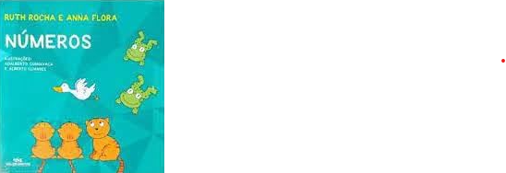
Materiales necesarios : Libro de Números de Ruth Rocha , una alfombra o cojines para leer.
Desarrollo : La maestra invita a los niños a sentarse en círculo en un espacio acogedor y presenta el libro, preguntando quiénes ya conocen historias sobre números. Antes de empezar a leer, explora la portada del libro, preguntando qué podría suceder en la historia. Durante la lectura, hace pausas estratégicas para preguntar sobre los números presentados y anima a los niños a mostrar la cantidad correspondiente con los dedos. Al final de la lectura, les explica dónde podemos encontrar los números en la vida cotidiana (el reloj, la casa, el celular, el autobús, el supermercado). Para profundizar el aprendizaje, la maestra sugiere que cada niño elija un número y dibuje algo relacionado con esa cantidad (por ejemplo, el número 3 se puede representar con tres círculos pequeños).
Objetivo : Conectar los números con la vida diaria de los niños a través de la lectura, fomentando la interpretación y la asociación entre números y detalles.
ACTIVIDAD 3:
JUEGO DE RULETA NUMÉRICA
Materiales necesarios : Ruleta de cartón con números del 1 al 10, marcador giratorio, cinta adhesiva para fijar la ruleta.

Desarrollo : El maestro presenta la ruleta numérica y explica que cada niño tendrá la oportunidad de girarla. Cuando la ruleta se detenga en un número, el niño debe decir qué número salió y realizar la acción correspondiente (por ejemplo: aplaudir, saltar o chasquear los dedos tantas veces como el número que salió).
Para que el juego sea más atractivo, el profesor puede variar los desafíos, requiriendo que el niño busque en la habitación objetos que coincidan con el número extraído o que llame a sus amigos para formar grupos del número extraído.
El juego continúa hasta que todos los niños hayan participado al menos una vez.
Finalmente, el profesor revisa todos los números sorteados y hace preguntas como: "¿Qué número salió más veces? ¿Qué número no ha salido todavía?"
Objetivo : Reforzar la identidad y el conteo de números a través del juego, estimulando el razonamiento lógico y la interacción social.
ACTIVIDAD 4:
Conexión de números con cantidades

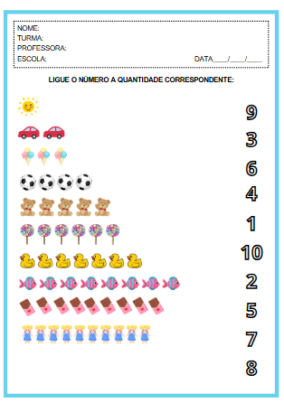
Materiales necesarios : Hoja impresa con números del 1 al 10 e imágenes que representen las piezas correspondientes (por ejemplo, 1 sol, 2 globos, 3 manzanas, etc.), lápices de colores.

Desarrollo : Cada niño recibe una hoja de trabajo impresa y el profesor explica la actividad, mostrando un ejemplo en la pizarra. Los niños deben observar los números e imágenes y relacionar cada número con la cantidad correspondiente. Mientras realizan la actividad, el profesor recorre el aula, ayudando a quienes tienen dificultades y animándolos a contar en voz alta. Una vez que todos hayan terminado, el profesor revisa las respuestas con la clase y pide a algunos niños que se acerquen a la pizarra y relacionen los números correctos. La actividad concluye con un refuerzo positivo, como un elogio colectivo por el esfuerzo y el aprendizaje.

Objetivo : Relacionar los números con sus cantidades de forma concreta y visual, desarrollando la percepción numérica de los niños.

ACTIVIDAD 5 :
VIDEO “LOS NÚMEROS DEL 1 AL 10”

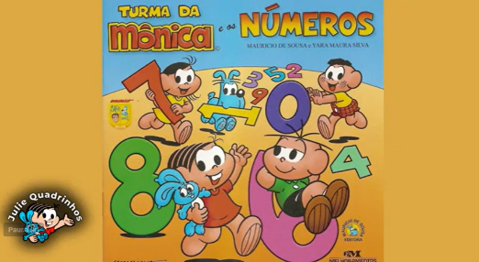
Enlace : https://youtu.be/dxlF1OzMvVc?si=xKZRmLhtLRE6X3MD
Materiales necesarios : TV o computadora con acceso a YouTube, altavoces.
Desarrollo : La maestra presenta el video, explicando que enseñará más sobre los números de forma divertida. Durante el video, observa las respuestas de los niños y los anima a reproducir los números junto con los personajes. Después del video, propone una conversación sobre lo aprendido y pide a cada niño que diga su número favorito y justifique su elección. Para profundizar el aprendizaje, la maestra sugiere que los niños representen los números del video con los dedos o dibujen sus números favoritos en la pizarra. El video se puede ver más de una vez para reforzar el contenido.
Objetivo : Utilizar un recurso audiovisual para fortalecer el reconocimiento de números de una manera atractiva e interactiva.

ACTIVIDAD 6:
CONSTRUCCIÓN DE LA CALLE DE LOS NÚMEROS

Materiales necesarios : Papel kraft grande , crayones, cinta adhesiva, números grandes recortados.

Desarrollo : La maestra invita a los niños a participar en la construcción de la "Calle de los Números", un camino de papel kraft donde se pegarán los números del 1 al 10. En el patio o en un área amplia, los niños ayudan a pegar los números en el suelo en la secuencia correcta. Luego, la maestra propone un reto: los niños deben caminar por la calle pisando los números y diciéndolos en voz alta. Para dinamizar la actividad, se pueden sugerir diferentes maneras de recorrer el camino (saltando, caminando hacia atrás, imitando a un animal). Al final, la maestra pide a algunos niños que reordenen los números que se hayan desprendido y refuerza la importancia del orden numérico.

Objetivo : Explorar los números de forma motora y visual, reforzando la secuencia numérica a través del movimiento.

ACTIVIDAD 7:
TAREA: BÚSQUEDA DE NÚMEROS
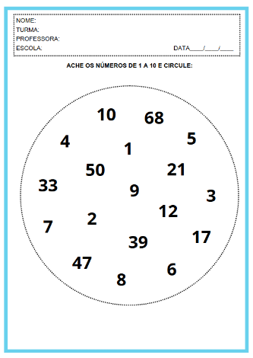
Materiales necesarios : Hoja impresa con números mixtos, lápices de colores.
Desarrollo : Cada niño recibe una hoja con varios números organizados en una matriz. La tarea consiste en encontrar y encerrar en un círculo solo los números del 1 al 10. El maestro explica que, al día siguiente, los alumnos pueden compartir sus respuestas e indicar qué números les resultaron más fáciles o difíciles de encontrar. El maestro enfatiza que la actividad puede realizarse con la ayuda de la familia, fomentando así su participación en el aprendizaje.
Objetivo : Reforzar el reconocimiento numérico de forma lúdica, fomentando la autonomía del niño en el aprendizaje.
FINALIZACIÓN

Organización del aula y círculo de actividades. Guarden las tareas. Organicen las mochilas. Reúnan los materiales usados y guárdenlos en sus respectivos lugares. Asistan al círculo de actividades mientras llegan los familiares a recogerlos. Despídanse de la clase y del profesor antes de irse.

DESARROLLOS

Anote las sugerencias de los niños para reprogramar y eventos relevantes para los informes de desarrollo individuales.

MARTES
__/__/______

ACTIVIDAD 8:
PRESENTACIÓN DEL TEMA – COMPARACIÓN Y ORDENAMIENTO
Materiales necesarios : Póster con los números del 1 al 10, tarjetas con números, varios objetos para contar (bloques pequeños, tapas de botellas, botones).
Desarrollo : La maestra comienza con un repaso rápido de los números del 1 al 10, pidiendo a los niños que los cuenten en voz alta. Luego, presenta diferentes...
Coloquen cantidades de objetos en recipientes pequeños y pidan a los niños que cuenten cada conjunto. Después de contar, pregunten: "¿Cuál tiene más?" y "¿Cuál tiene menos?", animando a comparar cantidades. Pidan voluntarios para organizar los recipientes en orden ascendente y descendente. Para concluir, distribuyan tarjetas numéricas y pidan a cada niño que relacione el número con el conjunto correspondiente.
Objetivo : Comparar cantidades y desarrollar los conceptos de mayor y menor.
ACTIVIDAD 9:
LIBRO: “DIEZ PATITOS” DE GRAÇA LIMA
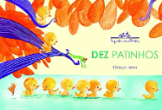
Materiales necesarios : El libro “Diez Patitos” de Graça Lima, una alfombra de lectura, hojas de papel con temática de patos (opcional).
Desarrollo : La maestra reúne a los niños en el rincón de lectura y presenta el libro, preguntando cuántos patitos creen que aparecen en la historia.
Durante la lectura, anímelos a contar los patitos en cada página. Después del cuento, proponga una conversación: "Si tuviéramos 10 patitos y uno se fuera, ¿cuántos quedarían?". Para estimular el aprendizaje, distribuya dibujos o imágenes de patitos para que los niños puedan representar la cantidad en la tabla.
Objetivo : Trabajar el conteo hacia atrás y la resta de forma concreta.
ACTIVIDAD 10:
Juego "¿Quién tiene más?"

Materiales necesarios : Vasos numerados (del 1 al 10), bolas de papel, cucharas.

Desarrollo : El maestro distribuye vasos numerados a cada niño y coloca la cantidad correspondiente de bolas de papel dentro de cada uno. Cada niño cuenta cuántas bolas hay en su vaso y las comparte con el grupo. El maestro pregunta: "¿Quién tiene más?" y "¿Quién tiene menos?", reforzando la comparación entre las cantidades. Los niños redistribuyen las bolas para igualar los detalles y observar cualquier cambio.

Objetivo : Desarrollar la capacidad de comparar cantidades y contar oralmente.

ACTIVIDAD 11:
HOJA IMPRESA: SECUENCIA NUMÉRICA

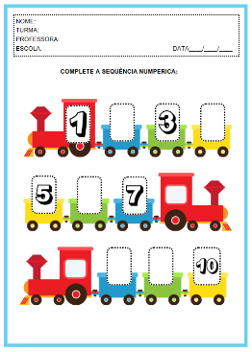
Materiales necesarios : Hoja impresa con una secuencia numérica incompleta del 1 al 10, lápices de colores.

Desarrollo : Cada niño recibe una hoja con números generados aleatoriamente y algunos espacios en blanco. El maestro explica que deben llenar los espacios con los números correctos. Después de completar la secuencia, los niños pueden colorearla. Para finalizar, el maestro repasa la secuencia con el grupo y les pide que la repitan en voz alta.

Objetivo : Trabajar la ordenación numérica de forma visual e interactiva.
ACTIVIDAD 12:
VIDEO – “ LOS NÚMEROS LO DEMOSTRARON”

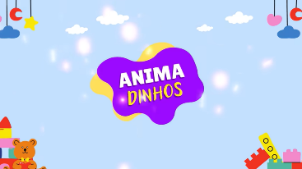
Enlace : https://youtu.be/vLN5ZmQCXlg?si=ez4MFJHez4PE-KMJ
Materiales necesarios : TV o computadora, altavoces.
Desarrollo : El profesor explica que los niños ven un video sobre los números del 1 al 10. Durante el video, anímelos a repetir los números al ritmo de la música. Después del video, proponga un juego rápido: cada niño dice un número y el grupo debe contar desde ese número hasta el 10.

Objetivo : Reforzar los números a través de un enfoque musical e interactivo.
ACTIVIDAD 13:
CONSTRUCCIÓN DEL "TREN DE LOS NÚMEROS"
Materiales necesarios : Cajas pequeñas de cartón, números impresos del 1 al 10, pegamento, pinturas o lápices de colores.
Desarrollo : La maestra presenta la idea de construir un tren donde cada vagón representa un número. Distribuye pequeñas cajas para que los niños pinten y peguen un número en cada vagón. Después de decorar, coloquen los vagones en la secuencia correcta y simulen un viaje, donde el "maquinista" (maestro) se detiene y los niños dicen los números de los vagones.
Objetivo : Trabajar la secuenciación numérica y la construcción colectiva.

ACTIVIDAD 14:
TAREA: CONTAR OBJETOS

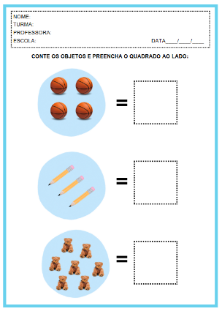
Materiales necesarios : Hoja impresa con imágenes de varios grupos de objetos y una tabla para registrar los detalles.

Desarrollo : El profesor reparte la hoja de trabajo y explica que la tarea consistirá en contar los objetos y anotar los números en la tabla contigua. Sugiero que los niños realicen una actividad con la ayuda de su familia, reforzando la dependencia oral. Al día siguiente, cada niño comparte sus respuestas y comenta las posibles preguntas.

Objetivo : Fomentar la práctica del conteo en casa y la participación familiar en el proceso de aprendizaje.

FINALIZACIÓN
Organización del aula y círculo de actividades. Guarden las tareas. Organicen las mochilas. Reúnan los materiales usados y guárdenlos en sus respectivos lugares. Asistan al círculo de actividades mientras llegan los familiares a recogerlos. Despídanse de la clase y del profesor antes de irse.
DESARROLLOS

Anote las sugerencias de los niños para reprogramar y eventos relevantes para los informes de desarrollo individuales.
MIÉRCOLES
__/__/______

ACTIVIDAD 15:
PRESENTACIÓN DEL TEMA: CANTIDAD Y REPRESENTACIÓN

Materiales necesarios : Póster con números del 1 al 10, tarjetas con números e imágenes de cantidades correspondientes (ejemplo: 3 manzanas para el número 3).

Desarrollo : La maestra comienza la lección repasando los números del 1 al 10 y pide a los niños que los cuenten en voz alta. Muestra tarjetas con números e imágenes correspondientes y pregunta a los niños si pueden relacionar el número con la cantidad. Distribuye tarjetas mixtas (algunas con números, otras con imágenes) y pide a los niños que encuentren sus pares, formando parejas de número y cantidad. Una vez formadas todas las parejas, organiza la secuencia correcta en la pizarra y la repasa con los niños.

Objetivo : Desarrollar la asociación entre los números y sus cantidades de forma visual e interactiva.
ACTIVIDAD 16:
LECTURA DE LIBRO: “CADA MONO EN SU RAMA” DE RUTH ROCHA


Materiales necesarios : El libro " Cada Macaco no Seu Galho" de Ruth Rocha, una alfombra de lectura.

Desarrollo : La maestra presenta el libro y pregunta a los niños cuántos monos creen que aparecerán en el cuento. Durante la lectura, hace una pausa para contar los monos junto con los niños. Después de leer, les explica la importancia de los números para organizar y contar cosas en la vida cotidiana. Propone una actividad práctica en la que cada niño dibuja un número e ilustra la cantidad correspondiente.
Objetivo : Conectar los números con la vida cotidiana y reforzar el conteo de forma lúdica.
ACTIVIDAD 17:
JUEGO DE PESCA NUMÉRICA

Materiales necesarios : Peces de papel numerados del 1 al 10, palitos con imanes o cinta adhesiva, palangana poco profunda que simule un “lago”.

Desarrollo : La maestra introduce el juego, explicando que cada pececito tiene un número y que los niños deben “pescar” e identificar el número extraído.
Cada niño, por turnos, usa la caña de pescar para sacar un pez pequeño y dice el número en voz alta. Para reforzar la asociación numérica, el maestro puede pedir a cada niño que muestre la cantidad con los dedos o que busque un objeto en la habitación que corresponda al número capturado. El juego continúa hasta que todos hayan participado varias veces.
Objetivo : Trabajar el reconocimiento de números de forma lúdica e interactiva.

ACTIVIDAD 18:
CONTAR Y COLOREAR

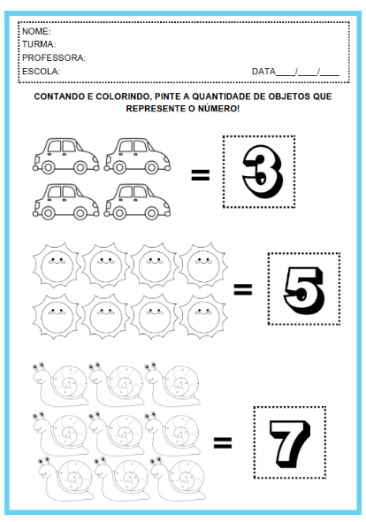
Materiales necesarios : Hoja impresa con dibujos de grupos de objetos y números correspondientes, lápices de colores.

Desarrollo : Cada niño recibe una hoja con imágenes de grupos de objetos y sus números correspondientes. La maestra explica que deben contar los objetos y colorear solo los que corresponden al número indicado. Durante la actividad, la maestra recorre el aula ayudando a los niños y animando el conteo oral. Al final, revisa las respuestas con los niños y les pide que compartan sus experiencias.

Objetivo : Asociar números con cantidades de forma visual e interactiva.
ACTIVIDAD 19:
VIDEO “LOS NÚMEROS DE NUESTRA VIDA COTIDIANA”
Enlace : https://youtu.be/oKSfthE0I_M?si=q7bps8B7Q0ILezl8

Materiales necesarios : TV o computadora, altavoces.
Desarrollo : La maestra explica que verán un video que muestra dónde aparecen los números en nuestra vida diaria.
Durante el vídeo, pide a los espectadores que presten atención a dónde aparecen los números y luego compartan sus observaciones.
Después de la proyección, se realizará un conversatorio sobre los números en diferentes contextos, como en el supermercado, en el calendario y en los teléfonos celulares.
Objetivo : Reforzar la importancia de los números en la vida diaria y estimular la percepción numérica.

ACTIVIDAD 20:
CONSTRUCCIÓN DEL “PANEL DE CANTIDADES”

Materiales necesarios : Cartulina, números grandes recortados, tapas de botellas de plástico o botones para pegar.

Desarrollo : El profesor explica que crearán un tablero colectivo con números y sus cantidades correspondientes. Cada niño elige un número y recibe la cartulina correspondiente. Con la ayuda del profesor, pegan tapas de botellas o botones en el tablero, la cantidad exacta que corresponde al número elegido. Finalmente, los tableros se exhiben en la pared del aula para que los niños puedan ver y repasar los números a lo largo de la semana.
Objetivo : Solidificar la relación entre números y cantidades a través de la construcción colectiva.
ACTIVIDAD 21:
TAREA: JUEGO DE "BÚSQUEDA DE NÚMEROS"
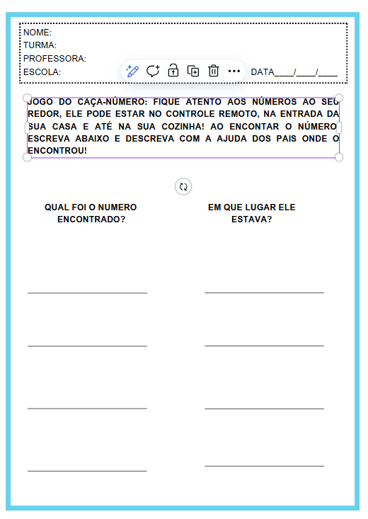
Materiales necesarios : Hoja impresa con un desafío de búsqueda de números ambientado en el entorno del hogar.
Desarrollo : El maestro entrega una hoja de trabajo con un reto: los niños deben buscar y registrar los números que encuentran en su hogar (por ejemplo: en el control remoto, el reloj, el empaque de alimentos). Los padres o tutores pueden ayudar a los niños a anotar los números que encuentren y a indicar en qué objetos se encontraban. Al día siguiente, cada niño comparte los números que encontró y explica dónde estaban. El maestro escribe las respuestas en la pizarra y pregunta: "¿Qué números aparecieron con más frecuencia? ¿Cuáles aparecieron con menos frecuencia?".
Objetivo : Desarrollar la percepción numérica en la vida cotidiana y fomentar la interacción familiar en el aprendizaje.
FINALIZACIÓN

Organización del aula y círculo de actividades. Guarden las tareas. Organicen las mochilas. Reúnan los materiales usados y guárdenlos en sus respectivos lugares. Asistan al círculo de actividades mientras llegan los familiares a recogerlos. Despídanse de la clase y del profesor antes de irse.

DESARROLLOS

Anote las sugerencias de los niños para reprogramar y eventos relevantes para los informes de desarrollo individuales.
JUEVES
__/__/______

ACTIVIDAD 22:
REPRESENTACIÓN TEMÁTICA: LOS NÚMEROS EN LA VIDA COTIDIANA
Materiales necesarios : Fotografías o imágenes de objetos cotidianos que contengan números (relojes, señales de tráfico, calendarios, dinero, embalajes).
Desarrollo : La maestra comienza la lección preguntando a los niños dónde suelen ver números en su vida diaria. Muestra imágenes de diferentes contextos donde aparecen números y les pide que identifiquen y nombren los números que ven. Sugiere que cada niño elija un número y recuerde una ocasión en la que lo haya visto o usado (por ejemplo, "Veo el número 7 en el calendario cuando es mi cumpleaños"). Finaliza la actividad con un juego rápido: señala objetos en la habitación y pregunta cuántos hay de cada uno (cuántas sillas, cuántos lápices hay en la mesa, cuántos niños y niñas hay en la clase).
Objetivo : Relacionar los números con situaciones cotidianas y estimular la percepción numérica.
ACTIVIDAD 23
LECTURA DE LIBRO: "SÁNDWICH DE MARICOTA"

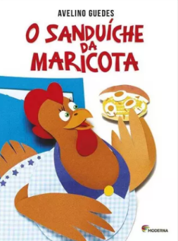
Materiales necesarios : El libro "O Sanduíche da Maricota" de Avelino Guedes, una alfombra o cojines para la lectura.
Desarrollo : La maestra presenta el libro y pregunta: "¿Alguna vez han preparado un sándwich? ¿Qué ingredientes le pondrían?". Durante la lectura, destaca los ingredientes y los números que aparecen en la historia (número de rebanadas de pan, jamón, tomate). Después de leer, distribuye imágenes de varios ingredientes y pide a los niños que armen un "sándwich de números", decidiendo cuántas rebanadas o ingredientes tendrá cada uno. Al final, cada niño presenta su sándwich y dice los números correspondientes (ejemplo: "Mi sándwich tiene 2 rebanadas de pan, 1 de queso y 3 de tomate").
Objetivo : Trabajar el conteo de forma significativa y en conexión con la rutina alimentaria.

ACTIVIDAD 24:
JUEGO DE DADOS NUMÉRICOS

Materiales necesarios : Dados grandes con números del 1 al 10, cartón con números escritos, objetos pequeños (botones, tapas de botellas, piedras).

Desarrollo : El maestro distribuye los objetos pequeños entre los niños y explica que cada uno lanzará el dado. Al lanzarlo, el niño observa el número que sale y debe separar la cantidad correspondiente de objetos.
Luego, todos los niños comprueban juntos si la cantidad es correcta. El juego continúa hasta que todos hayan participado al menos dos veces. Al final, el profesor refuerza la relación entre los números y sus cantidades con un conteo colectivo.
Objetivo : Explorar la relación entre número y cantidad de una manera lúdica e interactiva.
ACTIVIDAD 25:
EL CAMINO DE LOS NÚMEROS

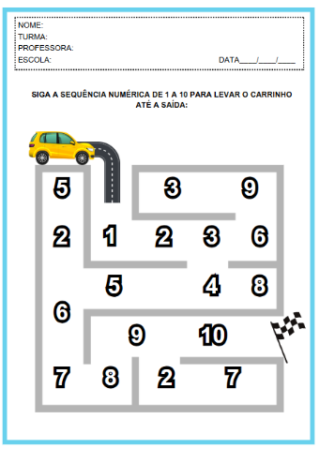
Materiales necesarios : Hoja impresa con un laberinto donde los niños deben seguir la secuencia correcta de números para llegar al final.

Desarrollo : El maestro entrega la hoja de trabajo impresa y explica que los niños deben encontrar el camino correcto siguiendo la secuencia de números del 1 al 10. Mientras recorren el laberinto, pueden usar lápices de colores para marcar la ruta correcta. Tras completar la actividad, se invita a algunos niños a compartir cómo encontraron el camino y qué números les ayudaron a elegirlo.

Objetivo : Desarrollar el razonamiento lógico y reforzar la secuenciación numérica.
ACTIVIDAD 26:
VIDEO: CONTEMOS CON MARIANA

Enlace : https://youtu.be/orxxp-3gBiE?si=4NWty5FdT3ZqWKqy
Materiales necesarios : TV o computadora, altavoces.
Desarrollo : La maestra les informa que verán un video divertido sobre
El instructor muestra a los niños contando números y les pide que sigan la lectura. Durante el video, se les anima a participar activamente haciendo gestos y pidiéndoles que muestren los números con los dedos. Después del video, se mantiene una breve conversación: "¿Qué números recuerdan del video? ¿Cuál fue el más fácil o el más difícil de recordar?"
Objetivo : Reforzar el reconocimiento de números a través de un recurso audiovisual interactivo y atractivo.
ACTIVIDAD 27:
CONSTRUYENDO EL "TENDEDERO DE NÚMEROS"
Materiales necesarios : Cuerda, pinzas de ropa, tarjetas con números del 1 al 10, papel de construcción y pegamento de colores.
Desarrollo : El maestro cuelga una cuerda en el aula y presenta tarjetas numeradas del 1 al 10. Cada niño recibe un número y debe decorarlo con pegamento de colores o diversos materiales. Después de decorar, los niños cuelgan los números en la cuerda en orden ascendente. Como reto, el maestro puede invertir un número y pedir a los niños que observen el error y lo corrijan.
Objetivo : Reforzar la secuenciación numérica y promover el aprendizaje visual y colectivo.

ACTIVIDAD 28:
TAREA: CONTAR CON OBJETOS

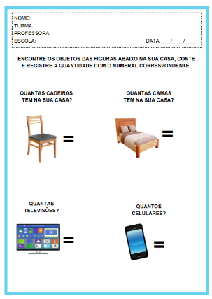
Materiales necesarios : Hoja impresa con desafíos de conteo simples utilizando objetos domésticos.

Desarrollo : La maestra reparte una hoja con un reto diferente: los niños deben encontrar objetos en casa y contarlos. Los retos pueden incluir: contar cuántas sillas hay en la cocina, cuántos zapatos hay en el armario o cuántos juguetes favoritos tienen. Al día siguiente, cada niño comparte sus hallazgos y la maestra escribe algunos en la pizarra para comparar las respuestas.

Objetivo : Estimular la percepción numérica en la vida cotidiana y fomentar la interacción con la familia en el proceso de aprendizaje.
FINALIZACIÓN

Organización del aula y tiempo de círculo. Guarden las tareas. Organicen las mochilas. Reúnan los materiales usados y guárdenlos en sus lugares correspondientes. Asistan al tiempo de círculo.

Experimente el momento mientras los familiares llegan a recogerlos. Despídase del grupo y
profesor antes de irse.

DESARROLLOS

Anote las sugerencias de los niños para reprogramar y eventos relevantes para los informes de desarrollo individuales.

VIERNES
__/__/______

ACTIVIDAD 29:
PRESENTACIÓN DEL TEMA: BINGO DE NÚMEROS

Materiales necesarios : Cartones de bingo con números del 1 al 10, fichas numeradas, pinzas de ropa o tapas de botellas para marcar.

Desarrollo : La maestra reparte un cartón de bingo a cada niño, con números del 1 al 10 ordenados aleatoriamente. Extrae un número del 1 al 10 y lo dice en voz alta. Los niños que tengan ese número lo marcan en su cartón. Por cada número extraído, la maestra pide a los niños que muestren la cantidad correspondiente con los dedos. El juego continúa hasta que un niño complete su cartón y diga "¡Bingo!". Para terminar, repasan todos los números extraídos, contándolos en voz alta.

Objetivo : Enseñar los números de forma lúdica y reforzar la asociación con las cantidades.

ACTIVIDAD 30:
LEYENDO EL LIBRO “EL FESTIVAL DE LOS NÚMEROS”

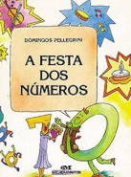
Materiales necesarios : El libro EL FESTIVAL DE LOS NÚMEROS de Domingos Pellegrini , una alfombra o cojines para leer.
Desarrollo : La maestra presenta el libro y pregunta quién ha asistido alguna vez a una fiesta de cumpleaños. Durante la lectura, los niños ayudan a contar los invitados y los elementos de la fiesta (velas, globos, regalos). Después de leer, la maestra hace preguntas sobre cantidades: "¿Cuántos invitados había en la fiesta? ¿Cuántos globos decoraban la fiesta?". Para terminar, cada niño dibuja un pastel de cumpleaños y lo decora con la cantidad de velas correspondiente a su edad.

Objetivo : Relacionar los números con situaciones festivas y reforzar el conteo de forma contextualizada.
ACTIVIDAD 31:
Juego "Corre y agarra un número"

Materiales necesarios : Números impresos del 1 al 10 esparcidos por el patio o una habitación grande.
Desarrollo : La maestra explica que, a su señal, dirá un número y los niños deben correr hacia él y tocar la imagen correspondiente. En cada ronda, la maestra puede aumentar la dificultad pidiéndoles que toquen los números en secuencia (por ejemplo: "¡Toca el 3, luego el 7!"). Varía el desafío pidiéndoles que toquen solo números pares o impares. Al final, se reúnen y repasan juntos los números y las cantidades.

Objetivo : Desarrollar la percepción numérica a través del movimiento y la interacción grupal.
ACTIVIDAD 32:
HOJA IMPRESA: CRUCIGRAMA DE NÚMEROS
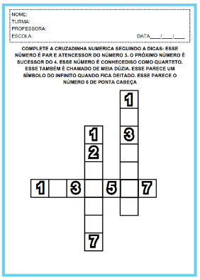

Materiales necesarios : Hoja impresa con un crucigrama sencillo de números y cantidades.
Desarrollo : Cada niño recibe una hoja de crucigrama donde debe completar los espacios con los números correctos según las pistas dadas (ejemplo: "El número que viene después del 5"). El profesor guía y asiste a los niños durante la actividad, animándolos a pensar antes de responder. Al finalizar, repasan juntos en la pizarra, completando un crucigrama colectivo para reforzar las respuestas correctas.
Objetivo : Desarrollar el razonamiento lógico y reforzar la secuenciación numérica de forma interactiva.
ACTIVIDAD 33:
VIDEO: NÚMEROS CANTADOS

Enlace : https://youtu.be/vLN5ZmQCXlg?si=gYKoK9UriD_sJrLu
Materiales necesarios : TV o computadora, altavoces.

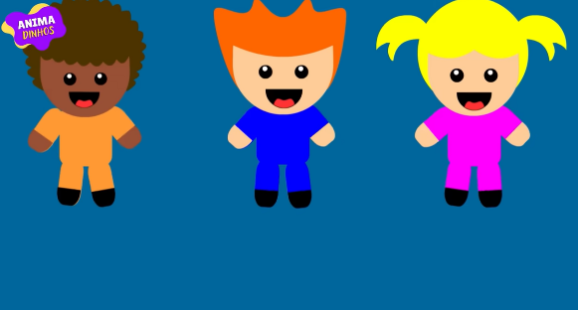
Desarrollo : La maestra presenta el video musical y pide a los niños que cuenten. Durante el video, hace pausas para que los niños completen los números que faltan en la canción. Después del video, juega a decir un número y pide a los niños que canten la parte de la canción que lo menciona.
Objetivo : Reforzar la memorización de los números a través de la música y el canto colectivo.

ACTIVIDAD 34:
CONSTRUCCIÓN DEL "LIBRO DE LOS NÚMEROS"
Materiales necesarios : Hojas de papel, lápices de colores, grapadora o hilo para encuadernar.
Desarrollo : La maestra explica que los niños crearán su propio "Libro de Números". Cada niño recibe 10 hojas de papel y, en cada una, escribe un número y dibuja la cantidad correspondiente (ejemplo: en la página con el número 3, dibujan tres estrellas o tres puntos). Tras terminar los dibujos, unen las páginas para formar un pequeño libro. Al final, presentan sus libros a sus compañeros, explicando lo que dibujaron en cada página.
Objetivo : Reforzar la relación entre números y cantidades, fomentando la creatividad y el aprendizaje autónomo.
ACTIVIDAD 35:
TAREA: DESAFÍO DE NÚMEROS EN EL RELOJ
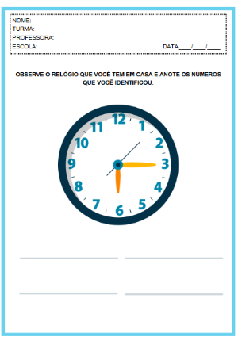
Materiales necesarios : Hoja impresa con imágenes de diferentes relojes analógicos que muestran varias horas.

Desarrollo : El profesor reparte la hoja de trabajo y explica que la tarea consistirá en observar los relojes y anotar los números que aparecen en la pantalla. Los niños pueden pedir ayuda a sus tutores para identificar las horas y los minutos. Al día siguiente, comparten sus hallazgos y comentan dónde más se pueden encontrar números relacionados con el tiempo (calendario, cronómetro, relojes digitales).

Objetivo : Relacionar los números con el concepto de tiempo y fomentar la observación numérica en la vida diaria.

FINALIZACIÓN
Organización del aula y círculo de actividades. Guarden las tareas. Organicen las mochilas. Reúnan los materiales usados y guárdenlos en sus respectivos lugares. Asistan al círculo de actividades mientras llegan los familiares a recogerlos. Despídanse de la clase y del profesor antes de irse.
DESARROLLOS

Anote las sugerencias de los niños para reprogramar y eventos relevantes para los informes de desarrollo individuales.

